卒業研究

「履修成績を用いたLDAトピックモデルによる履修レコメンドシステム」

国際文化学部　国際文化学科

1686592c 宮崎仁弥

指導教員：村尾　元教授

副指導教員：康　敏教授

目次

1. はじめに
   1. 研究の背景と目的
   2. 本論文の構成
2. 関連研究

2-1.

1. 使用した技術

3-1.　TF-IDF

3-2.　LDA

3-3.　コサイン類似度

1. 提案手法

4-1.　シラバスデータの取得・整形

4-2.　トピックベクトル生成

4-3.　レコメンド方法

1. 評価実験

5-1.　評価実験方法

5-2.　実験結果

1. まとめと今後の課題・展望

6-1.　まとめ

6-2. 今後の課題・展望

1. 謝辞
2. はじめに
   1. 研究の背景と目的

本論文では「履修履歴を用いて授業をおすすめするシステムの開発」について記す。現在大学生が受講できる授業の数は大変多くなっている。例えば、神戸大学国際人間科学部の2020年に開講された授業数は約1500件である。そのため、学生は自分の趣味・嗜好に合わせて履修することが可能になっており、授業選択の自由度が高くなっている。しかし授業が多様化した反面、履修計画を建てることは煩雑化した。数ある科目の中からシラバスを確認し、自分が興味を持てる授業なのかなどの判断をしながら履修する科目を探し出すことはなかなか時間がかかる。神戸大学の履修神戸大学国際人間科学部グローバル文化学科の学生の履修科目とその成績のデータをもとに、科目選択の効率化や自分の知らなかった得意・興味のある科目の発見を促すことが本研究の目的である。

* 1. 本論文の構成

　本論文の構成は次のようになっている。

1. 関連研究
2. 使用した技術

3-1.　LDAトピックモデル

LDAトピックモデルは

1. 提案手法

4-1.　シラバスデータの取得・整形

　分析対象となるシラバスは神戸大学外部公開用シラバスのものを用いた。その中でも国際人間科学部の2016年から2020年の3501授業の中から科目名、時間割コード、開講年度、授業のテーマをBeautiful SoupとSeleniumを用いてスクレイピングした。授業のテーマのテキストデータにはJanomeを用いて形態素解析を行い、わかち書きをした。名詞が授業の特徴を表すと仮定し、わかち書きされたシラバスの単語群の中から名詞のみを抽出した。さらに、「それ、こと」などの意味のないと思われる単語や記号はストップワーズのリストを作り、それらを取り除いた。表1はその一部分である。

表1　シラバスの一例

|  |  |
| --- | --- |
| 授業名 | 名詞 |
| 音楽文化史１ | エポックメーキング,音楽,作品,作曲,家,音楽,芸術,表現,様式,変遷,社会,文化,史,意味,考察 |
| 現代社会理論Ａ | 貧困,共有,事態,人類,歴史,共同,性,基礎,近代,後,個人,化,過程,貧困,忘却,進展,現代,私,自己,認識,社会,帰結,私,キーワード,現代,時,空間,認識 |
| 情報リテラシー演習１ | オンライン,コミュニケーション,文書,処理,計算,基本,操作,方法,身,情報,機器,具体,活用,技能,習得 |

4-2.　トピックベクトル生成

　トピックモデルの分析には、Pythonライブラリのgensimを用いた。LDAにおいてはトピック数は自動的には決まらず。事前に指定して行う必要がある。トピック数を決める際の指標として、perplexityとcoherenceの2つを用いた。シラバスデータに対してトピック数を2~50に変化させ、perplexityとcoherenceを求め、プロットしたものが図1である。perplexityは大きいほど良く、coherenceは小さいほど良いとされるので、トピック数を6に設定した。トピック数6 にしてLDAを実行し、ワードクラウドで表示したものが図2である。

図 1.　perplexityとcoherenceのプロット結果

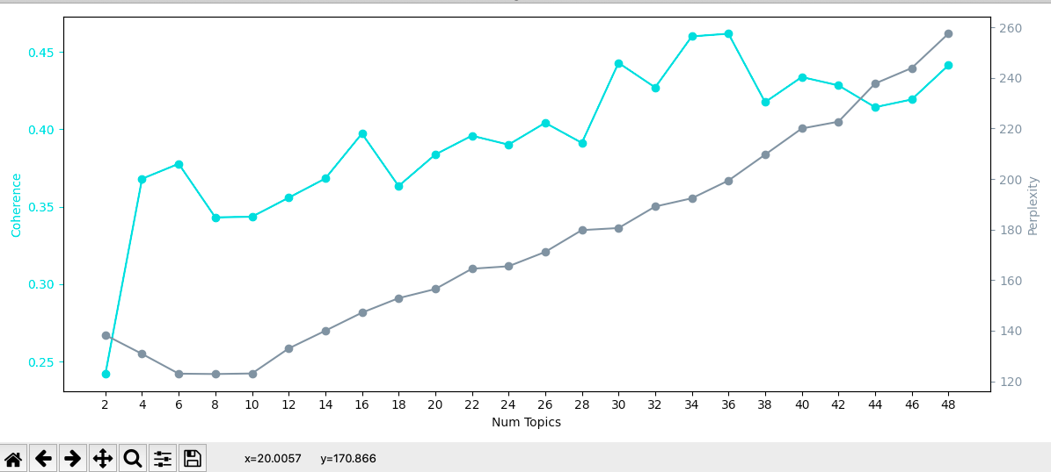

図2.　LDAによって生成された各トピックに属する単語をワードクラウドで表示したもの

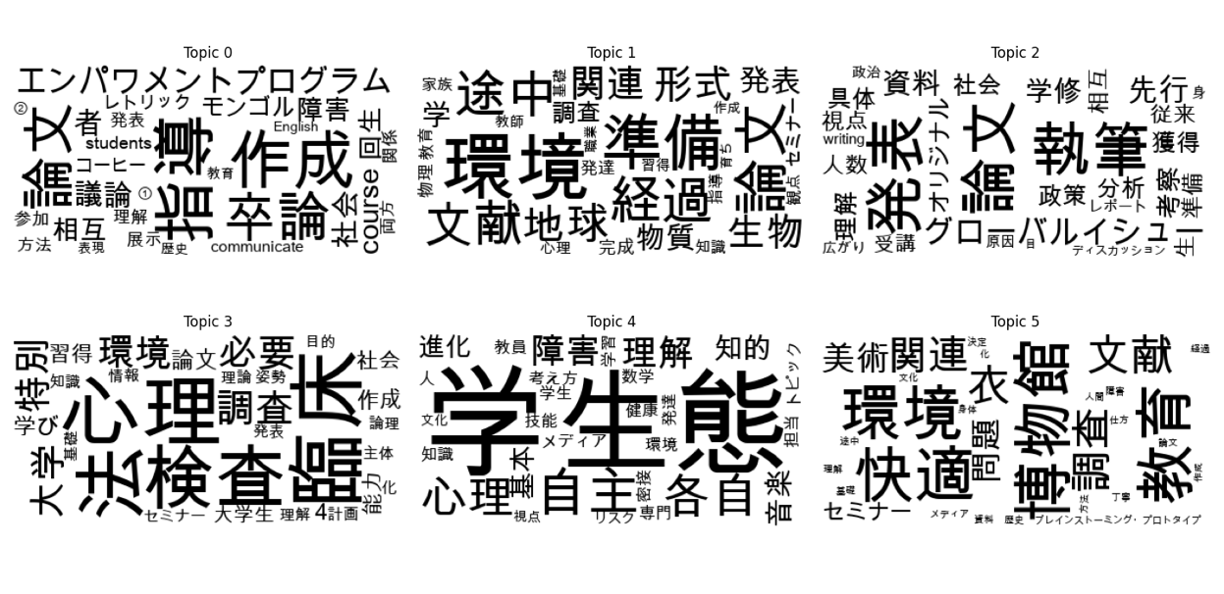

生成したLDAモデルを用いて、各授業のトピックベクトルを求める。その後、各授業の科目名、開講年度、時間割コード、授業のテーマをわかち書きした名詞群、トピックベクトルの列を持つファイルを作成する。

4-3. レコメンド方法

4-3-1. 成績データ

提案するレコメンド方法では、先ほどのシラバスファイルと学生の成績データを用いる。学生の成績データは、うりぼーネットの履修成績照会にあるファイルを出力するボタンによって得られるCSVファイルを用いる。CSVファイルの成績の列は計算にできるように数値に変換する。GPAに合わせて、秀を4.2、優を4、良を3、可を2、不可を0に変換した。成績が合格の授業は基本的に必修授業であるため、今回はおすすめに関与しないように0とした。履修取り消しされた授業は成績データから除いた。

4-3-2.　嗜好性の取得

学生の成績データ内にある授業の年度と時間割コードによりシラバスファイルから検索し、該当する授業を探し出す。発見した授業のトピックベクトルそれぞれの値に成績データの値をかけ重みづけを行う。各授業のトピックベクトルに対してこの計算を行い、トピックごとに値を合計する。このようにして合計されたベクトルは学生の各トピックに対する嗜好性を表す。例えば、トピック1の値が大きければ、トピック1は得意だと考えられ、値が小さければ不得意であると考えられる。

4-3-3. レコメンド

おすすめしたい授業のトピックベクトルと学生の嗜好性ベクトルの類似度をコサイン類似度を用いて求める。コサイン類似度が大きい授業ほど嗜好性に合っているため、その学生におすすめである。コサイン類似度が大きい授業から降順に並べ、上位の授業をおすすめ授業として学生にレコメンドする。実際にターミナル常に出力された授業の例が図3である。

図3.　ターミナルに出力されたレコメンドの一例（右の値はコサイン類似度）

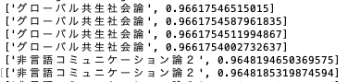

1. 評価実験

5-1.　評価実験方法

レコメンド方法についての評価にあたっては、学生の履修履歴にある科目群の中からレコメンドし、レコメンドされた順番と成績の相関係数を見る方法を行った。成績とレコメンド順に正の相関関係があれば、レコメンド方法は学生の科目に対する得意・不得意に即したレコメンドができていると考えられる。実際のデータは、神戸大学国際人間科学部グローバル文化学部に所属する学生4名の履修成績データを用いた。

5-2.　実験結果

表2は相関係数を計算してみた結果である。最も相関係数が大きい学生の値でも約0.12であるためほとんど相関はないと考えられる。また、横軸をレコメンドの順位、縦軸を成績にして表にプロットしたものが図4である。おすすめ度が高い横軸の左部分に好成績の授業が、おすすめ度が低い右部分に成績が良くない授業が来るのが理想である。しかし図を見てわかるように、好成績の授業は左右に散らばっており、反対に成績の良くない授業も点在している。このことから、今回のレコメンド方法は学生の科目に対する得意不得意を反映できていないと言える。

表2.　成績とレコメンド順の相関係数

|  |  |
| --- | --- |
| 学生 | 相関係数 |
| 学生A | -0.0994319 |
| 学生B | 0.08027 |
| 学生C | -0.0578176 |
| 学生D | 0.116057 |

図4. プロット結果（横軸：レコメンド順, 縦軸：成績）

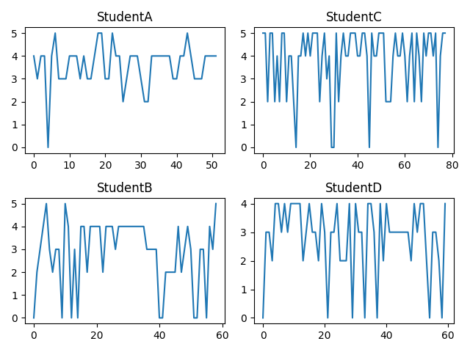

1. まとめと今後の課題・展望